|  |
| --- |
|  |



|  |  |
| --- | --- |
|  | **Схема теплоснабжения**  **в административных границах города перми на период**  **до 2035 года**  **Обосновывающие материалы**  **Глава 5**  **мастер-план**  **развития систем теплоснабжения** |

**СОДЕРЖАНИЕ**

Перечень таблиц 3

Перечень рисунков 3

1. Описание изменений в мастер-плане развития систем теплоснабжения за период, предшествующий актуализации схемы теплоснабжения 4

2. Описание вариантов перспективного развития систем теплоснабжения 7

2.1. Оптимизация зон теплоснабжения ТЭЦ-9, ТЭЦ-6, ВК-3, ВК-2 и ВК-5 9

2.2. Оптимизация зон теплоснабжения котельных Орджоникидзевского района 31

3. Технико-экономическое сравнение вариантов перспективного развития систем теплоснабжения Технико-экономическое сравнение вариантов перспективного развития систем теплоснабжения 35

4. Обоснование выбора приоритетного варианта перспективного развития систем теплоснабжения 35

**Перечень таблиц**

Таблица 2.1 – Существующий и перспективный состав оборудования ВК-5 20

Таблица 2.2 – Сравнение перспективного состава оборудования ТЭЦ-9 ПАО «Т Плюс» при текущей актуализации и базовой версии 20

Таблица 2.3 – Сравнение перспективного состава оборудования ТЭЦ-6 ПАО «Т Плюс» при текущей актуализации и базовой версии 22

**Перечень рисунков**

Рисунок 2.1 – Зоны действия ТЭЦ-9, ТЭЦ-6, ВК-3, ВК-5 в отопительный период 10

Рисунок 2.2 – Зона действия ТЭЦ-9, ТЭЦ-6, ВК-3, ВК-5 в летнем режиме 10

Рисунок 2.3 – Предложения по переключению зон теплоснабжения ТЭЦ-9, ТЭЦ-6, ВК-3, ВК-2 и ВК-5 12

Рисунок 2.4 – Перспективные зоны действия ТЭЦ-9, ТЭЦ-6, ВК-3 и ВК-5 в отопительный период 13

Рисунок 2.5 – Сравнительный пьезометрический график гидравлических режимов от ВК-5 в районе Парковый до и после реализации мероприятий на 2035 г. 14

Рисунок 2.6 – Перспективный гидравлический режим в зоне действия ТЭЦ-9 17

Рисунок 2.7 – Перспективный гидравлический режим в зоне действия ТЭЦ-6, ВК-3 (ТЭЦ-6 – ул. Монастырская, 11) 18

Рисунок 2.8 – Перспективный гидравлический режим в зоне действия ТЭЦ-6, ВК-3 (ВК-3 – ул. Малая Висимская, 10) 19

Рисунок 2.9 – Баланс тепловой мощности и подключенной нагрузки ТЭЦ-6 + ВК-3 + ВК-2 на расчетный период в эксплуатационном режиме 24

Рисунок 2.10 – Баланс тепловой мощности и подключенной нагрузки ТЭЦ-6 + ВК-3 + ВК-2 на расчетный период в аварийном режиме 26

Рисунок 2.11 – Баланс тепловой мощности и подключенной нагрузки ТЭЦ-6 + ВК-3 (без ВК-2) на расчетный период в эксплуатационном режиме 26

Рисунок 2.12 – Баланс тепловой мощности и подключенной нагрузки ТЭЦ-9 + ВК-5 на расчетный период в эксплуатационном режиме 27

Рисунок 2.13 – Баланс тепловой мощности и подключенной нагрузки ТЭЦ-9 + ВК-5 на расчетный период в аварийном режиме 28

Рисунок 2.14 – Баланс тепловой мощности и подключенной нагрузки ТЭЦ-9 на расчетный период в эксплуатационном режиме 29

Рисунок 2.15 – Баланс тепловой мощности и подключенной нагрузки ТЭЦ-9 на расчетный период в аварийном режиме 30

Рисунок 2.16 – Существующие зоны теплоснабжения ВК Искра, ВК-20, ВК Молодежный, ВК-ПДК 31

Рисунок 2.17 – Перспективные зоны теплоснабжения ВК Искра, ВК Молодежный, ВК-20 и новых БМК 33

# Описание изменений в мастер-плане развития систем теплоснабжения за период, предшествующий актуализации схемы теплоснабжения

В соответствии утвержденной схемой теплоснабжения для оптимизации загрузки и повышения эффективности работы источников с комбинированной выработкой тепла и электроэнергии рассматривалось перераспределение зон теплоснабжения ТЭЦ-9, ТЭЦ-6, ВК-3, ВК-2, ВК-5. Котельная ВК-5 в соответствии с решениями предыдущей актуализации схемы теплоснабжения была вновь введена в эксплуатацию для наиболее эффективного обеспечения существующих и перспективных нагрузок микрорайонов Парковый и ДКЖ и оптимизации потокораспределения в тепловых сетях.

В рамках оптимизации зон теплоснабжения предусматривались:

* Переключение нагрузок от ТЭЦ-9 на ВК-5;
* Перераспределение перспективных тепловых нагрузок в совместных зонах теплоснабжения ТЭЦ-6 и ВК-3;
* Переключение большей части нагрузки ВК-2 в объединенную систему теплоснабжения ТЭЦ-6+ВК-3;
* Переключение части нагрузок ВК-2 в районе площади Восстания на одноименную БМК Восстания.

Уточнение при настоящей актуализации схемы теплоснабжения расчетных тепловых нагрузок существующих потребителей и перспективного спроса на тепловую мощность в зонах ТЭЦ-9, ВК-5, ТЭЦ-6 и ВК-3, свидетельствует о том, что может возникнуть необходимость использовать в постоянном режиме ВК-2, которая на текущим момент остается в резерве. В связи с этим строительство нового источника БМК Восстания, предусмотренное предыдущей актуализацией схемы, признано нецелесообразным при наличии действующего источника в данной зоне.

В настоящей актуализации Схемы теплоснабжения предусматриваются следующие мероприятия по оптимизации зон теплоснабжения ТЭЦ-9, ТЭЦ-6, ВК-3, ВК-2, ВК-5 в 2021 году:

* ввод в эксплуатацию котельной ВК-5 и переключение на нее нагрузок микрорайона Парковый от ТЭЦ-9;
* перераспределение нагрузок между ТЭЦ-6 и ВК-3 с целью приоритетной загрузки источника комбинированной выработки;
* переключение городской зоны теплоснабжения от ВК-2 в объединенную систему теплоснабжения ТЭЦ-6+ВК-3, с сохранением ВК-2 как резервного источника теплоснабжения, с оплатой резервируемой мощности 93 Гкал/ч по договору оказания услуг по поддержанию резервной тепловой мощности, заключенному между ЕТО ПАО «Т Плюс» и ООО «Тепло-М».

Для повышения эффективности теплоснабжения от ВК-3, повышения надежности электроснабжения ВК-3, снижения расходов на приобретение электроэнергии на собственные нужды котельной и реализации электроэнергии на розничном рынке в предыдущей актуализации схемы теплоснабжения предусмотрена установка газопоршневых агрегатов (4 х 3300 кВт) суммарной электрической мощностью 13,2 МВт и тепловой мощностью 6,8 Гкал/ч на котельной ВК-3 (указана максимальная мощность). Таким образом, схемой предусматривается превращение действующей водогрейной котельной в мини-ТЭЦ. Эффективность данного проекта подтверждена результатами технико-экономического обоснования, выполненного ПАО «Т Плюс». Данное мероприятие сохраняется в схеме.

Базовой схемой теплоснабжения была предусмотрена оптимизация зоны теплоснабжения котельных Орджоникидзевского района: ВК Искра, ВК Молодежный, ВК ПДК, ВК-20. Принципиальные решения, предложенные в предыдущей актуализации схемы для оптимизации зоны теплоснабжения Орджоникидзевского района, сохраняются.

В базовой версии предусматривалось строительство новой котельной Таганрогская на месте существующего ЦТП по ул. Таганрогская, 15в с переключением на нее существующих потребителей ВК ПДК и ВК-20 (мкр-н КамГЭС и Домостроительный). При текущей актуализации данные мероприятия сохраняются.

Для обеспечения теплоснабжения потребителей, расположенных в непосредственной близости от ВК-20, базовой схемой предусматривалось строительство БМК на территории существующей котельной ВК-20 с уменьшением тепловой мощности, которое сохраняется и при текущей актуализации.

Также при нынешней актуализации сохраняются мероприятия для оптимизации зоны теплоснабжения котельных ВК Молодежный и ВК Искра при текущей актуализации проекта предусматривается:

- реконструкция ВК Молодежный (установка БМК) и переключение тепловой нагрузки р-на Нижний Молодежный от ВК Искра;

- строительство БМК для переключения тепловой нагрузки Верхнего Молодежного района от ВК Искра.

В предыдущей актуализации схемы теплоснабжения были дополнительно рассмотрены и добавлены в реестр проектов проекты по установке газопоршневых агрегатов на реконструируемой ВК Молодежный (после реконструкции путем строительства БМК) и планируемой к строительству ВК Таганрогская. Эффективность данных проектов подтверждена результатами анализа технико-экономических показателей. Проекты сохраняются в схеме теплоснабжения.

# Описание вариантов перспективного развития систем теплоснабжения

На основании подп. а) п. 59 Требований к схемам теплоснабжения (утв. ПП РФ от 22.02.2012 № 154) в связи с тем, что варианты перспективного развития систем теплоснабжения относительно ранее принятого варианта развития систем теплоснабжения в утвержденной в установленном порядке схемы теплоснабжения не изменились, далее в мастер-плане приводится описание только рекомендованного схемой теплоснабжения варианта.

Основания для повторного технико-экономического сравнения вариантов перспективного развития систем теплоснабжения отсутствуют.

Обоснование выбора приоритетного варианта перспективного развития систем теплоснабжения также сохраняется без изменений.

В соответствии с п. 101 МУ, настоящая глава разрабатывается с учетом

а) решений по строительству генерирующих объектов с комбинированной выработкой тепловой и электрической энергии, указанных в утвержденных в региональных схемах и программах перспективного развития электроэнергетики, разработанных в соответствии с постановлением Правительства Российской Федерации от 17 октября 2009 г. N 823 "О схемах и программах перспективного развития электроэнергетики"

**Распоряжением Правительства Российской Федерации от 9 июня 2017 г. №1209-р утверждена Генеральная Схема размещения объектов электроэнергетики до 2035 года. В документе не предусматривается строительство источника комбинированной выработки электрической и тепловой энергии на территории города Перми.**

б) решений о теплофикационных турбоагрегатах, не прошедших конкурентный отбор мощности на оптовом рынке электрической энергии и мощности в соответствии с законодательством Российской Федерации об электроэнергетике

**На территории муниципального образования нет генерирующих объектов, ранее отнесенных к генерирующим объектам, мощность которых поставляется в вынужденном режиме в целях обеспечения надежного теплоснабжения потребителей.**

**КОМ на 2021 год также прошли паровые турбины ст. №№1, 2, 9, 11 ПТЭЦ-9, и ст. №№ 2, 3, 4 ПТЭЦ-14. Заявки по остальным турбинам на КОМ 2021 год не подавались т.к. данное оборудование запланировано к выводу из эксплуатации.**

**Турбины ст. №№1, 2 ТЭЦ-9 запланированы к выводу из эксплуатации в рамках КОММод 2022 г.**

в) решений по строительству, реконструкции и (или) модернизации генерирующих объектов с комбинированной выработкой тепловой и электрической энергии, указанных в договорах поставки мощности

**Мощность блока ПГУ-123 Пермской ТЭЦ-6 и ГТЭ-160 Пермской ТЭЦ-9 поставляется в рамках договоров о предоставлении мощности, предусматривающих обязательную ее покупку на ОРЭМ вне зависимости от результатов КОМ (ДПМ). Договоры предоставления мощности будут действовать для блока ПГУ-123 и газовой турбины ГТЭ-160 до 2023 и 2024 года соответственно.**

**Установленная тепловая мощность сохраняемого и нового генерирующего оборудования ТЭЦ достаточна для обеспечения существующих и перспективных нагрузок на период Схемы теплоснабжения при перераспределении нагрузок между источниками левобережной части города, представленной в соответствующем разделе настоящей Схемы.**

г) принятых региональных программ газификации жилищно-коммунального хозяйства, промышленных и иных организаций

**Запланированное развитие систем теплоснабжения не окажет принципиального влияния на Схему газоснабжения города. Проблемы газоснабжения теплоисточников не выявлены.**

д) предложений по передаче тепловой нагрузки от котельных на источники комбинированной выработки, при наличии резерва тепловых мощностей установленных турбоагрегатов

**Мероприятия утвержденной Схемы теплоснабжения по переключению котельных либо уже реализованы (котельная Каменского, 28 ПАО «Т Плюс» в 2022 г. переведена на объединенную систему теплоснабжения ТЭЦ-9+ВК-5) либо планируются к переводу (ВК Каменского, 9 ОАО «РЖД»).**

е) предложений по строительству, реконструкции и (или) модернизации магистральных теплопроводов для обеспечения возможности регулирования загрузки существующих и перспективных источников комбинированной выработки

**Реализация мероприятий на тепловых сетях, отраженных в Главе 8, позволяет регулировать совместную работу ТЭЦ-6, ТЭЦ-9, ВК-3, ВК-5 и ВК-2, позволяя осуществлять эффективный режим теплоснабжения с максимизацией загрузки теплофикационного оборудования ТЭЦ.**

## Оптимизация зон теплоснабжения ТЭЦ-9, ТЭЦ-6, ВК-3, ВК-2 и ВК-5

Для оптимизации загрузки ТЭЦ-9, а также для повышения эффективности функционирования системы теплоснабжения левобережной части г. Перми в целом в конце 2019 г. было реализовано переключение тепловых нагрузок мкр. Крохалева, Липовая гора и мкр. Владимирский с ТЭЦ-6, ВК-3 на ТЭЦ-9.

Для осуществления переключения были реализованы следующие мероприятия:

* Строительство дополнительного надземного трубопровода Ду 800 мм протяженностью 2000 м на участке от ПН-1 до К-756;
* Реконструкция трубопровода 2Ду 600 мм канальной прокладки протяженностью 930 м с увеличением диаметра на 2Ду 800 мм на участке от К-756 до К-763;
* Реконструкция ПН-1 с подбором и заменой насосных агрегатов в количестве 3-х шт.;
* Реконструкция насосного оборудования ТЭЦ-6 для перевода ее в повысительную насосную станцию в летнем режиме.

С начала отопительного сезона 2021-2022 гг. в соответствии с планами предыдущей актуализации схемы теплоснабжения часть нагрузки ТЭЦ-9 (мкр. Кондратово, Заостровка, Парковый, ДКЖ и Заимка) была переведена на вновь введенную в эксплуатацию ВК-5. При этом переключенная зона остается общей для ТЭЦ-9 и ВК-5: кроме подачи теплоносителя порядка 400 т/ч, от ТЭЦ-9 осуществляется подпитка тепловой сети.

В тот же период нагрузка ВК-2 была переведена на общую зону ТЭЦ-6/ВК-3. Причем ВК-2 сохраняется как резервный источник теплоснабжения с оплатой резервируемой мощности 93 Гкал/ч по договору оказания услуг по поддержанию резервной тепловой мощности, заключенному между ЕТО ООО «ПСК» (сейчас ПАО «Т Плюс») и ООО «Тепло-М».

Существующие зоны действия ТЭЦ-9, ТЭЦ-6, ВК-3, ВК-5 в отопительный период и в летнем режиме приведены на рисунках ниже.

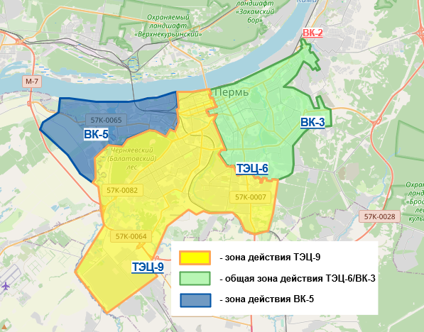

**Рисунок 2.1 – Зоны действия ТЭЦ-9, ТЭЦ-6, ВК-3, ВК-5 в отопительный период**

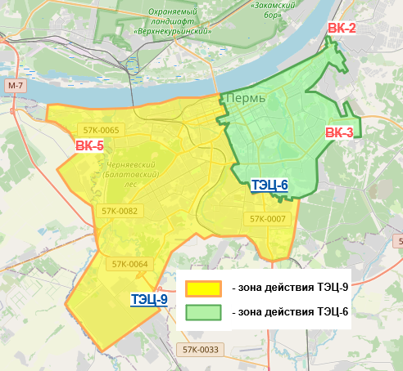

**Рисунок 2.2 – Зона действия ТЭЦ-9, ТЭЦ-6, ВК-3, ВК-5 в летнем режиме**

Таким образом левобережная часть города может обеспечиваться тепловой энергией от 5-ти источников, в зоне каждого из которых уже существует возможность поставки тепловой энергии потребителям от нескольких из них (в пределах пропускной способности тепломагистралей и резервов на источниках). Распределение нагрузок между источниками осуществляется по условию минимизации удельных переменных расходов на производство тепловой энергии.

Уточнение при настоящей актуализации схемы теплоснабжения тепловых нагрузок существующих потребителей и перспективного спроса на тепловую мощность в зонах ТЭЦ-9, ВК-5, ТЭЦ-6 и ВК-3, говорит о том, что может возникнуть необходимость использовать в постоянном режиме ВК-2, которая на текущим момент остается в резерве. В связи с этим строительство нового источника БМК Восстания, предусмотренное предыдущей актуализацией схемы, признано нецелесообразным при наличии действующего источника в данной зоне.

В свою очередь, распределение нагрузок между ТЭЦ-6 и ВК-3 в настоящей актуализации схемы теплоснабжения также изменено в результате переключения мкр. Громовский с ТЭЦ-6 на ТЭЦ-9. Существующие условия обеспечивают возможность эффективной загрузки ТЭЦ-6, как источника комбинированной выработки тепловой и электрической энергии (максимальной загрузки ПГУ), обеспечивая баланс установленных мощностей и подключенных нагрузок ТЭЦ-6 и ВК-3, баланс требуемых на этих источниках расходов теплоносителя и пропускной способности тепловых сетей на протяжении всего проектного периода, и в полном соответствии с принципом приоритетной загрузки источников комбинированной выработки. В соответствии с перераспределением нагрузок между ТЭЦ-6 и ВК-3 в настоящей актуализации уточнены требуемые гидравлические режимы работы ТЭЦ-6 и ВК-3.

Перспективные зоны теплоснабжения источников отражены на рисунке ниже.

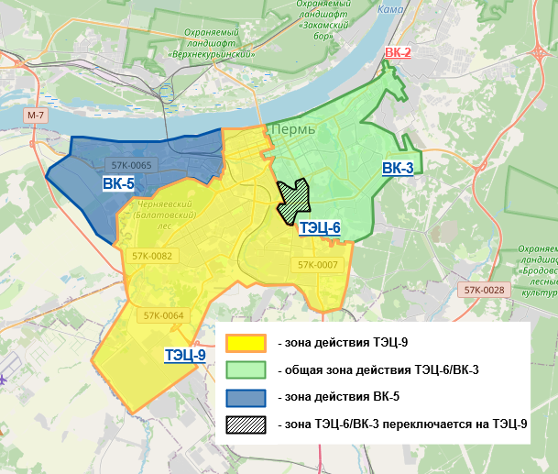

**Рисунок 2.3 – Предложения по переключению зон теплоснабжения ТЭЦ-9, ТЭЦ-6, ВК-3, ВК-2 и ВК-5**

Перспективные зоны действия источников представлены на рисунке ниже.

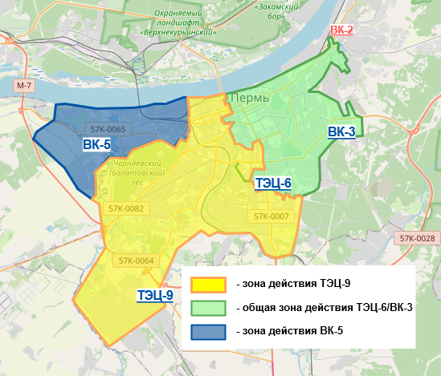

**Рисунок 2.4 – Перспективные зоны действия ТЭЦ-9, ТЭЦ-6, ВК-3 и ВК-5 в отопительный период**

В зоне действия ВК-5 (совместной зоне ТЭЦ-9/ВК-5) с 2026 г. наблюдается особенно интенсивный рост перспективных нагрузок в мкр. Парковый и ДКЖ. К этому времени существующей пропускной способности магистральных тепловых сетей, к которым подключен район, становится недостаточно. Для обеспечения перспективных нагрузок мкр. Парковый и ДКЖ от ВК-5 необходимо:

- К 2026 г. строительство и ввод в эксплуатацию насосной станции ПН-886 с установкой подающей и обратной насосных групп производительностью 1500 м³/ч, которая будет поддерживать необходимый гидравлический режим мкр. Парковый и ДКЖ и обеспечивать невскипание теплоносителя в трубопроводах;

- Реконструкция с увеличением диаметра 2Ду600 на 2Ду700 магистральной тепловой сети от К-868 до К-872А (канальная) протяженностью 942 м в 1-тр. исч. Срок реализации – 2024-2026 гг.;

- Реконструкция с увеличением диаметра 2Ду500 на 2Ду600 магистральной тепловой сети от К-875 до К-886 (канальная) протяженностью 2379 м в 1-тр. исч. Срок реализации – 2024-2026 гг.;

- Реконструкция с увеличением диаметра 2Ду400 на 2Ду500 магистральной тепловой сети от К-900 до К-904А (канальная) протяженностью 572 м в 1-тр. исч. Срок реализации – 2024-2026 гг.

Перспективный пьезометрический график гидравлических режимов от ВК-5 в мкр. Парковый и ДКЖ на 2035 г. представлен на рисунке ниже.

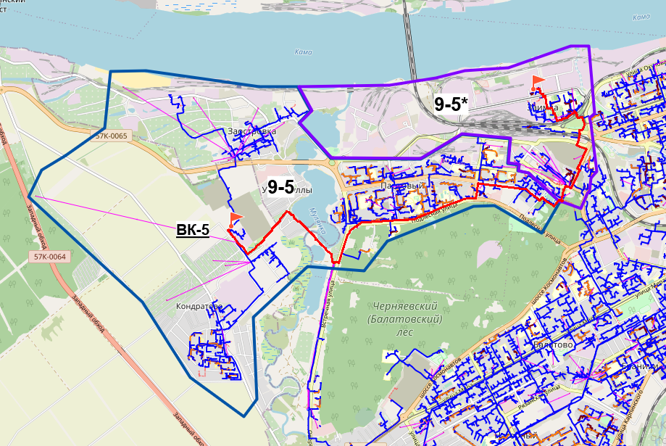

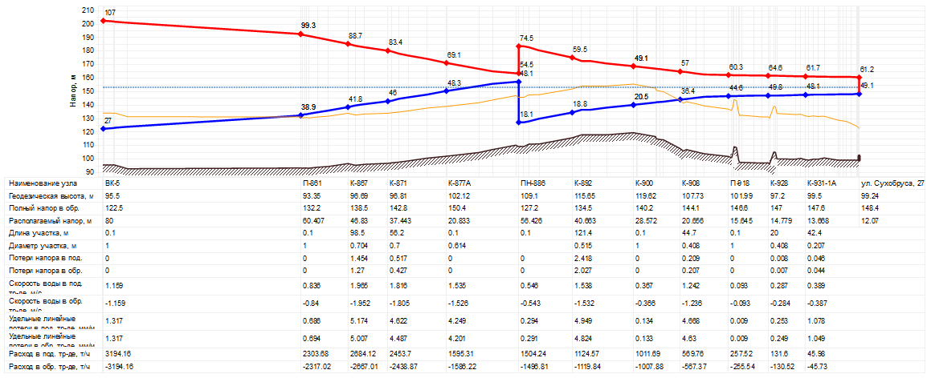

**Рисунок 2.5 – Сравнительный пьезометрический график гидравлических режимов от ВК-5 в районе Парковый до и после реализации мероприятий на 2035 г.**

Для осуществления подключения перспективных потребителей и поддержания необходимых гидравлических режимов в перспективной зоне действия ТЭЦ-9 в период 2023-2024 гг. необходимы:

- Строительство насосной станции ПН-51 на магистрали М2-01 с установкой обратной насосной группы (производительность 3750 т/ч, напор - 35 м). Срок реализации – 2023 г.;

- Строительство дополнительного подающего трубопровода Ду1000 надземной магистральной тепловой сети от Т-387а до Т-392А протяженностью 220 м в 1-тр. исч. Срок реализации – 2024 г.;

- Реконструкция надземной магистральной тепловой сети от Т-392А до П-397А с увеличением диаметра с 2Ду900/800 до 2Ду1000 протяженностью 154 м в 1-тр. исч. Срок реализации – 2024 г.;

- Строительство дополнительного подающего трубопровода Ду1000 надземной магистральной тепловой сети от П-397А до Т-403А протяженностью 210 м в 1-тр. исч. Срок реализации – 2024 г.;

- Реконструкция надземной магистральной тепловой сети от Т-403А до Т-445А с увеличением диаметра с 2Ду800 до 2Ду1000 протяженностью 1530 м в 1-тр. исч. Срок реализации – 2024 г.

Также стоит отметить, что необходимые гидравлические режимов в перспективной зоне действия ТЭЦ-9 после переключения мкр. Громовский с ТЭЦ-6 будут обеспечиваться за счет существующей мощности насосной станции ПН-1 (в данный момент ПН-1 работает на зону мкр. Крохалева, Липовая гора и мкр. Владимирский).

Максимальная производительность насосных групп составляет:

- ТЭЦ-9 – 16 000 т/ч (в 2021 г. в рамках реконструкции оборудования ТЭЦ-9 была реализована реконструкция насосных групп с увеличением производительности);

- ТЭЦ-6 – 5 500 т/ч;

- ВК-3 – 7 200 т/ч.

Таким образом, дефицит производительности насосов на ТЭЦ-9 отсутствует на всем сроке актуализации схемы теплоснабжения.

На ТЭЦ-6, следуя таблице 2, уже в 2021 г. существует небольшой дефицит по максимальной производительности насосов, который значительно возрастает к расчетному сроку 2035 г. До 2023 г. этот дефицит при возникновении будет компенсироваться за счет насосов на ВК-3 или ТЭЦ-9, так как источники имеют смежные зоны действия. К 2023 г. предполагается реконструкция насосного оборудования ТЭЦ-6 с увеличением номинальной производительности насосов до 8 100 т/ч. Капитальные затраты на данное мероприятие отражены в главе 7.

Для обеспечения перспективных приростов тепловой нагрузки в зоне ТЭЦ-6/ВК-3 необходимы:

- Реконструкция надземной магистральной тепловой сети от Т-28В до Т-29 с увеличением диаметра с 2Ду700 до 2Ду800 протяженностью 434 м в 1-тр. исч. Срок реализации – 2023 г.;

- Реконструкция магистральной тепловой сети от К-500 до К-507 с увеличением диаметра с Ду500 до Ду600 (канальная) протяженностью 1241 м в 1-тр. исч. Срок реализации – 2023 г.;

- Реконструкция тепловых сетей от К-55-20 до К-55-20-2 с увеличением диаметра с Ду250 до Ду300 протяженностью 327 м в 1-тр. исч. Срок реализации – 2023 г.;

- Реконструкция тепловых сетей от К-55-22 до К-55-24 с увеличением диаметра с Ду200 до Ду250 протяженностью 223 м в 1-тр. исч. Срок реализации – 2023 г.

Пьезометрические графики, отражающие перспективные гидравлические режимы после переключений в рассматриваемой зоне, приведены на рисунках ниже.

Перспективные расходы на 2035 г. по источникам в рассматриваемой зоне составят:

- ТЭЦ-9 – 14 694 т/ч;

- ВК-5 – 3 194 т/ч;

- ТЭЦ-6 – 7 530 т/ч;

- ВК-3 – 7 095 т/ч.

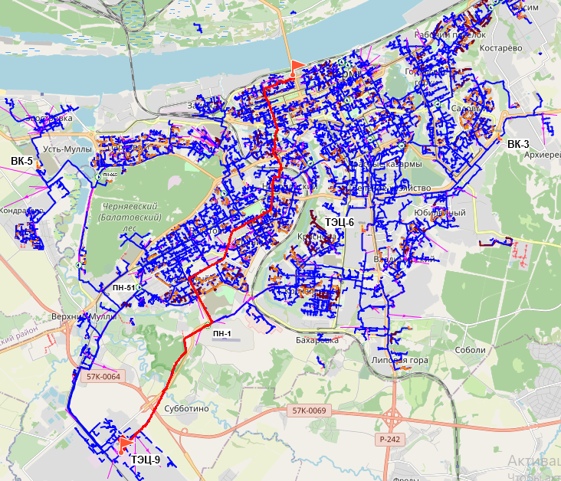

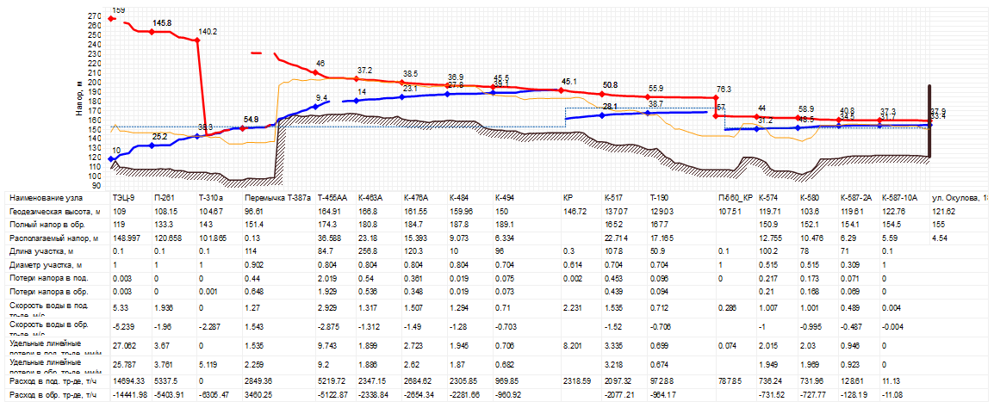

**Рисунок 2.6 – Перспективный гидравлический режим в зоне действия ТЭЦ-9**

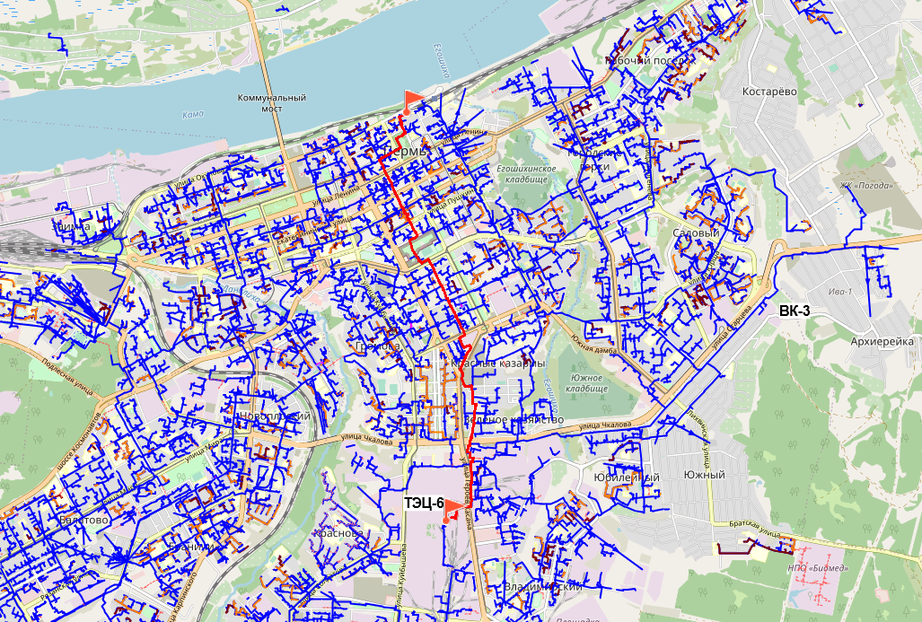

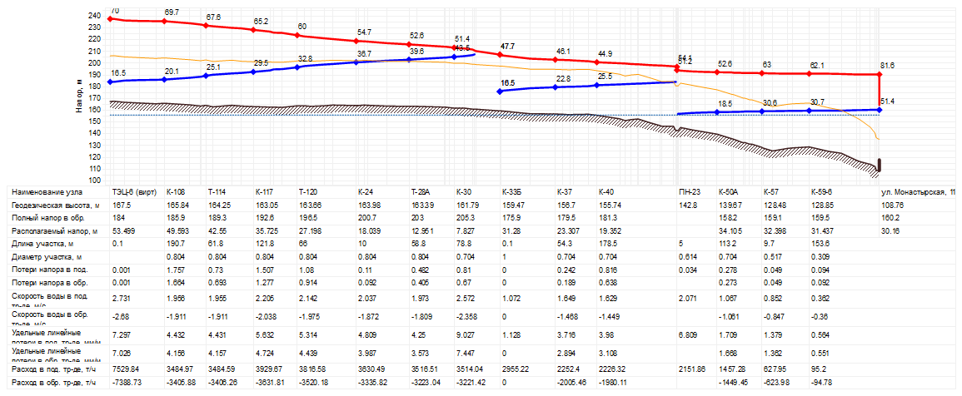

**Рисунок 2.7 – Перспективный гидравлический режим в зоне действия ТЭЦ-6, ВК-3 (ТЭЦ-6 –** **ул. Монастырская, 11)**

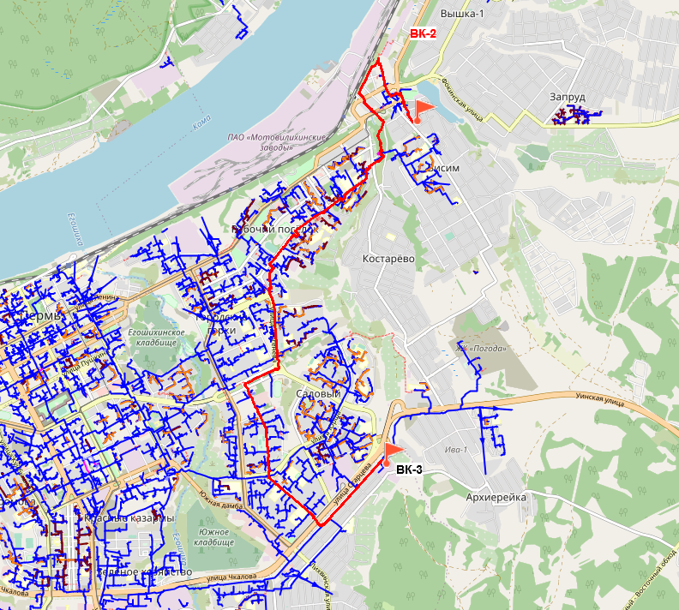

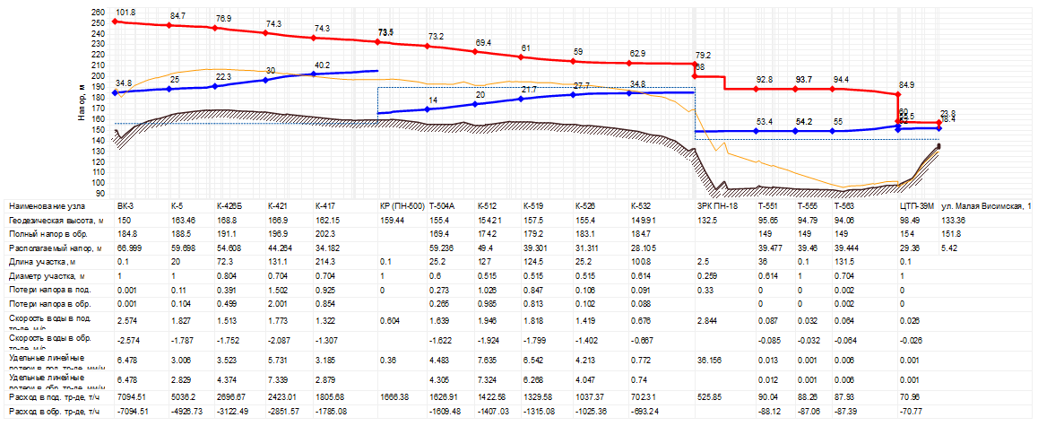

**Рисунок 2.8 – Перспективный гидравлический режим в зоне действия ТЭЦ-6, ВК-3 (ВК-3 – ул. Малая Висимская, 10)**

**Таблица 2.1 – Существующий и перспективный состав оборудования ВК-5**

| **Существующее положение (оборудование выведено из эксплуатации)** | | | | **Перспективное положение на расчётный срок** | | |
| --- | --- | --- | --- | --- | --- | --- |
| **№** | **Марка** | **Год ввода** | **Производительность** | **Марка** | **Год ввода** | **Производительность** |
| **Паровые котлы** | | | | | | |
| 1 | ДЕ-25-14ГМ | 1989 | 25 т/ч на собственные нужды (15,7 Гкал/ч) | На данный момент, необходимость ввода в эксплуатацию не подтверждена | | |
| 2 | ДЕ-25-14ГМ | 1983 | 25 т/ч на собственные нужды (15,7 Гкал/ч) |
| 3 | ДЕ-25-14ГМ | 1989 | 25 т/ч на собственные нужды (15,7 Гкал/ч) |
| **Водогрейные котлы** | | | | | | |
| 1 | КВГМ-100 | 1983 | 100,0 Гкал/ч | На данный момент, необходимость ввода в эксплуатацию не подтверждена | | |
| 2 | КВГМ-100 | 1984 | 100,0 Гкал/ч | КВГМ-100 | 2021 | 100,0 Гкал/ч |
| 3 | КВГМ-100 | 1989 | 100,0 Гкал/ч | КВГМ-100 | 2021 | 100,0 Гкал/ч |
| 4 | КВГМ-100 | 2000 | 100,0 Гкал/ч | КВГМ-100 | 2021 | 100,0 Гкал/ч |
| **Установленная тепловая мощность** | | | **300 Гкал/ч** |  | | **300 Гкал/ч** |

На изменение перспектив развития объединенной системы теплоснабжения ТЭЦ-9+ВК-5 по сравнению с последней актуализацией повлияли факторы:

1) Уточнение расчетной нагрузки на коллекторах за полный 2021 год (регрессия определялась без учета «срезки» и нижнего спрямления температурного графика);

2) Переключение мкр. Громовский между ТЭЦ-6 и ТЭЦ-9.

В результате уточнено требуемое увеличение мощности оборудования на ТЭЦ-9. Предполагается ввод водогрейного котла мощностью 120 Гкал/ч в 2024 году и ввод водогрейного котла мощностью 120 Гкал/ч в 2030 г. (по мере актуализации проекта, с учетом фактического ввода нагрузок, срок реализации может быть перенесен на более поздний).

Таблица 2.2 – Сравнение перспективного состава оборудования ТЭЦ-9 ПАО «Т Плюс» при текущей актуализации и базовой версии

| **Актуализация на 2022 г.** | | | | **Актуализация на 2023 г.** | | |
| --- | --- | --- | --- | --- | --- | --- |
| **№** | **Марка** | **Год ввода** | **Производительность** | **Марка** | **Год ввода** | **Производительность** |
| **Паровые турбины** | | | | | | |
| 9 | Тп-124-12,8-NG | 2022 | 124,9 МВт/ 188 Гкал/ч | Тп-124-12,8-NG | 2022 | 124,9 МВт/ 188 Гкал/ч |
| 10 | Т-60/66-10,2 | 2022 | 65 МВт / 143 Гкал/ч | Т-60/66-10,2 | 2022 | 65 МВт / 143 Гкал/ч |
| 11 | Т-100/120-130-3 | 1978 | 110 МВт/ 175 Гкал/ч | Т-100/120-130-3 | 1978 | 110 МВт/ 175 Гкал/ч |
| **Газовые турбины** | | | | | | |
| 12 | ГТЭ-160 | 2014 | 165 МВт / - | ГТЭ-160 | 2014 | 165 МВт / - |
| 8 | Е-540-140-560НГМ | 2023 | 540 т/ч | Е-540-140-560НГМ | 2022 | 540 т/ч |
| 9 | - | - | - | - | - | - |
| 10 | ТГМ-96/Б | 1979 | 480 т/ч (288 Гкал/ч) | ТГМ-96/Б | 1979 | 480 т/ч (288 Гкал/ч) |
| 11 | ТГМ-96/Б | 1980 | 480 т/ч (288 Гкал/ч) | ТГМ-96/Б | 1980 | 480 т/ч (288 Гкал/ч) |
| **Котлы-утилизаторы** | | | | | | |
| 6 | Ед-227/50-10,6/1,64  - 515/291-15,1 | 2014 | 227/50 т/ч (130 Гкал/ч) | Ед-227/50-10,6/1,64  - 515/291-15,1 | 2014 | 227 т/ч (130 Гкал/ч) |
| **Водогрейные котлы** | | | | | | |
| 1 | ПТВМ-100 | 2027 | 100,0 Гкал/ч | ПТВМ-100 | 2027 | 100,0 Гкал/ч |
| 2 | ПТВМ-180 | 2028 | 180,0 Гкал/ч | ПТВМ-180 | 2028 | 180,0 Гкал/ч |
| 3 | ПТВМ-180 | 2029 | 180,0 Гкал/ч | ПТВМ-180 | 2029 | 180,0 Гкал/ч |
| 4 | ПТВМ-120 | 2027 | 120,0 Гкал/ч | ПТВМ-120 | 2024 | 120,0 Гкал/ч |
| 5 |  |  |  | ПТВМ-120 | 2030 | 120,0 Гкал/ч |
| **Установленная электрическая/ тепловая мощность** | | | **464,9 МВт / 1098,0 Гкал/ч** |  | | **464,9 МВт / 1218,0 Гкал/ч** |

В целом в рассматриваемой зоне теплоснабжения запланированы следующие мероприятия:

* Строительство тепловых сетей для обеспечения перспективных приростов тепловой нагрузки и расчетных гидравлических режимов – 2 445 362,5 тыс. руб. (в ценах 2022 г. без НДС) (плановый срок реализации – 2022-2035 гг.);
* Реконструкция тепловых сетей с увеличением диаметров трубопроводов для обеспечения перспективных приростов тепловой нагрузки и расчетных гидравлических режимов – 740 667,9 тыс. руб. (в ценах 2022 г. без НДС) (плановый срок реализации – 2022-2029 гг.);
* Строительство и реконструкция насосных станций – 521 258,8 тыс. руб. (в ценах 2022 г. без НДС) (плановый срок реализации – 2022-2029 гг.);
* Реконструкция и ликвидация ЦТП с реконструкцией тепловых сетей после ЦТП – 267 873,7 тыс. руб. (в ценах 2022 г. без НДС) (плановый срок реализации – 2022-2028 гг.);
* Строительство и реконструкция тепловых сетей и сооружений на них для повышения эффективности функционирования систем теплоснабжения – 54 889,6 тыс. руб. (в ценах 2022 г. без НДС) (плановый срок реализации – 2022-2023 гг.);
* Реконструкция тепловых сетей для обеспечения надежности теплоснабжения потребителей, в том числе в связи с исчерпанием эксплуатационного ресурса – 5 373 294,9 тыс. руб. (в ценах 2022 г. без НДС) (плановый срок реализации – 2022-2035 гг.).

Суммарные капитальные затраты на реализацию мероприятий составят 9 403 347,3 тыс. руб. (в ценах 2022 г. без НДС).

Поскольку зона теплоснабжения ТЭЦ-6 – ВК-3 в настоящее время работает в режиме плавающей точки водораздела, после переключения нагрузки городской застройки ВК-2 на объединенную зону произошло перераспределение расчетных нагрузок на коллекторах. Суммарный баланс тепловой мощности в объединенной же системе теплоснабжения, представлен на рисунках ниже.

Как видно, принятый сценарий приведет к необходимости ввода в 2026 г. дополнительного водогрейного котла на ТЭЦ-6, т.е. в полной мере подтвержден вариант развития данного источника в соответствии с базовой версией проекта. Данный сценарий будет актуален либо в случае полного соответствия прогноза развития строительных фондов согласно Главе 2, либо в случае опережающего развития территорий города. При ежегодной актуализации необходимо производить мониторинг изменения расчетной нагрузки на коллекторах, с учетом подключения потребителей за базовый период актуализации. В случае отставания роста расчетной нагрузки на коллекторах от прогноза согласно Главе 2 Схемы теплоснабжения (по различным причинам, в том числе в связи с повышением энергоэффективности существующих зданий, а также падением темпов ввода строительных фондов, в связи с продолжающейся пандемией), ввод дополнительной мощности подлежит переносу на более поздний период. Если до 2026 г. расчетная нагрузка увеличится существенно по сравнению с прогнозной величиной (или же ПАО «Т Плюс» определит недостаточно обоснованным установку нового котла), то целесообразно будет сохранение резервной ВК-2 в течение всего расчетного периода.

Сравнение состава оборудования согласно текущей актуализации и базовой версии, представлено в таблице ниже.

Таблица 2.3 – Сравнение перспективного состава оборудования ТЭЦ-6 ПАО «Т Плюс» при текущей актуализации и базовой версии

| **Актуализация на 2022 г.** | | | | **Актуализация на 2023 г.** | | |
| --- | --- | --- | --- | --- | --- | --- |
| **№** | **Марка** | **Год ввода** | **Производительность** | **Марка** | **Год ввода** | **Производительность** |
| **Паровые турбины** | | | | | | |
| 6 | SST-600 | 2013 | 29 МВт/ 82 Гкал/ч | SST-600 | 2013 | 29 МВт/ 82 Гкал/ч |
| **Газовые турбины** | | | | | | |
| 7 | SGT-800 | 2013 | 47 МВт / - | SGT-800 | 2013 | 47 МВт / - |
| 8 | SGT-800 | 2013 | 47 МВт / - | SGT-800 | 2013 | 47 МВт / - |
| **Паровые котлы** | | | | | | |
|  | Е-160-1,4-250 ГМ | 2009 | 160 т/ч | Е-160-1,4-250 ГМ | 2009 | 160 т/ч |
|  | Е-25-1,4-225ГМ | 2025 | 25 т/ч | Е-25-1,4-225ГМ | 2025 | 25 т/ч |
| **Котлы-утилизаторы** | | | | | | |
| 6 | HRSG | 2013 | 60 т/ч | HRSG | 2013 | 60 т/ч |
| 7 | HRSG | 2013 | 60 т/ч | HRSG | 2013 | 60 т/ч |
| **Водогрейные котлы** | | | | | | |
| 1 | ПТВМ-100 | 2026 | 100,0 Гкал/ч | ПТВМ-100 | 2026 | 100,0 Гкал/ч |
| 2 | ПТВМ-100 | 2027 | 100,0 Гкал/ч | ПТВМ-100 | 2027 | 100,0 Гкал/ч |
| 3 | ПТВМ-100 | 2028 | 100,0 Гкал/ч | ПТВМ-100 | 2028 | 100,0 Гкал/ч |
| 4 | КВ-ГМ-116,3-150 | 2026 | 100,0 Гкал/ч | КВ-ГМ-116,3-150 | 2026 | 100,0 Гкал/ч |
| **Установленная электрическая/ тепловая мощность** | | | **123 МВт / 470 Гкал/ч** |  | | **123 МВт / 470 Гкал/ч** |

Таким образом, по прогнозу ввода оборудования изменений нет. После установки дополнительного водогрейного котла, возможен будет отказ от использования ВК-2 в пиковом режиме на некоторое количество лет. Но данное предположение подлежит уточнению при последующих актуализациях, с учетом фактического роста расчетных нагрузок и с учетом корректировки спроса на тепловую мощность и тепловую энергию.

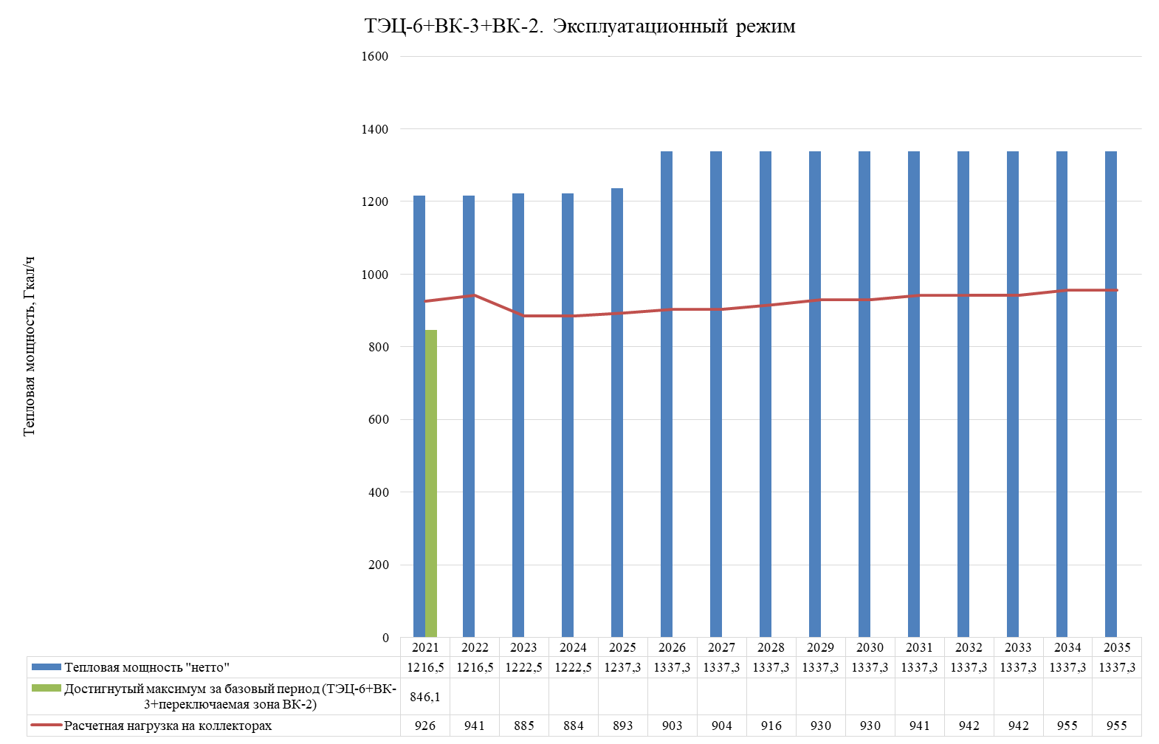

+14,8 Гкал/ч: Ввод парового котла

+100 Гкал/ч: Ввод КВ-ГМ-116,3-150

**Рисунок 2.9 – Баланс тепловой мощности и подключенной нагрузки ТЭЦ-6 + ВК-3 + ВК-2 на расчетный период в эксплуатационном режиме**

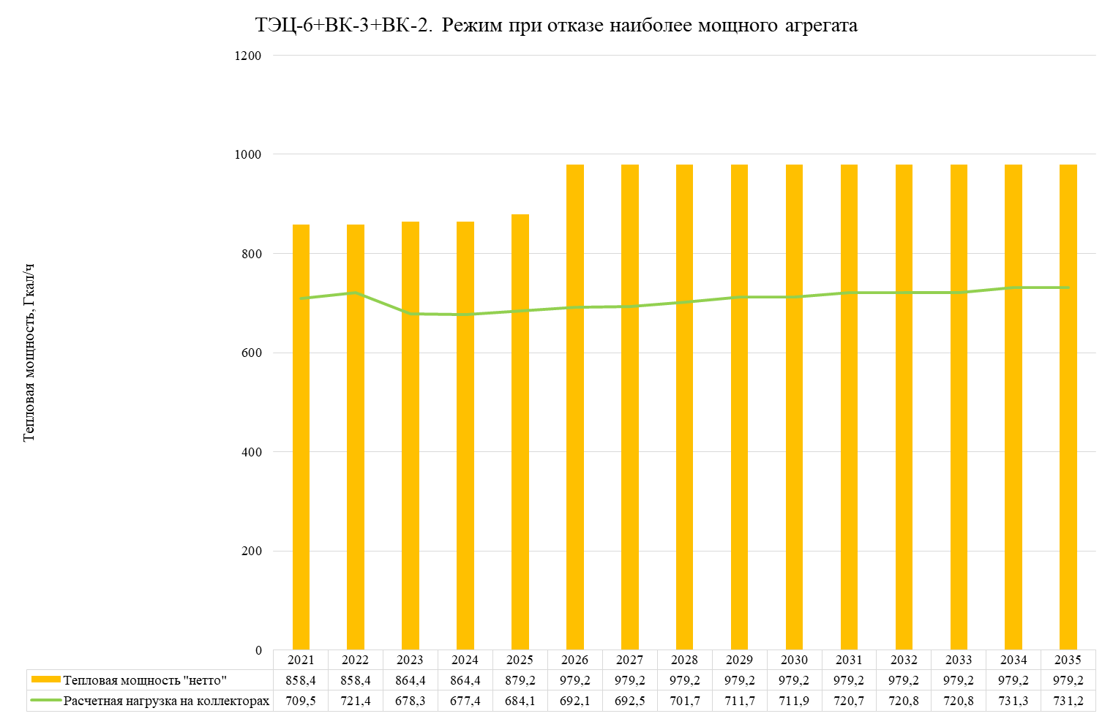

**Рисунок 2.10 – Баланс тепловой мощности и подключенной нагрузки ТЭЦ-6 + ВК-3 + ВК-2 на расчетный период в аварийном режиме**

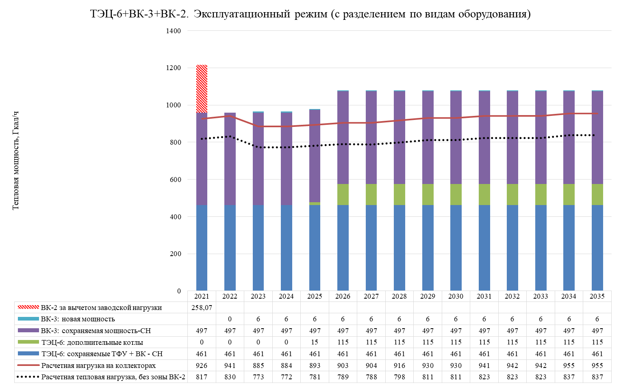

**Рисунок 2.11 – Баланс тепловой мощности и подключенной нагрузки ТЭЦ-6 + ВК-3 (без ВК-2) на расчетный период в эксплуатационном режиме**

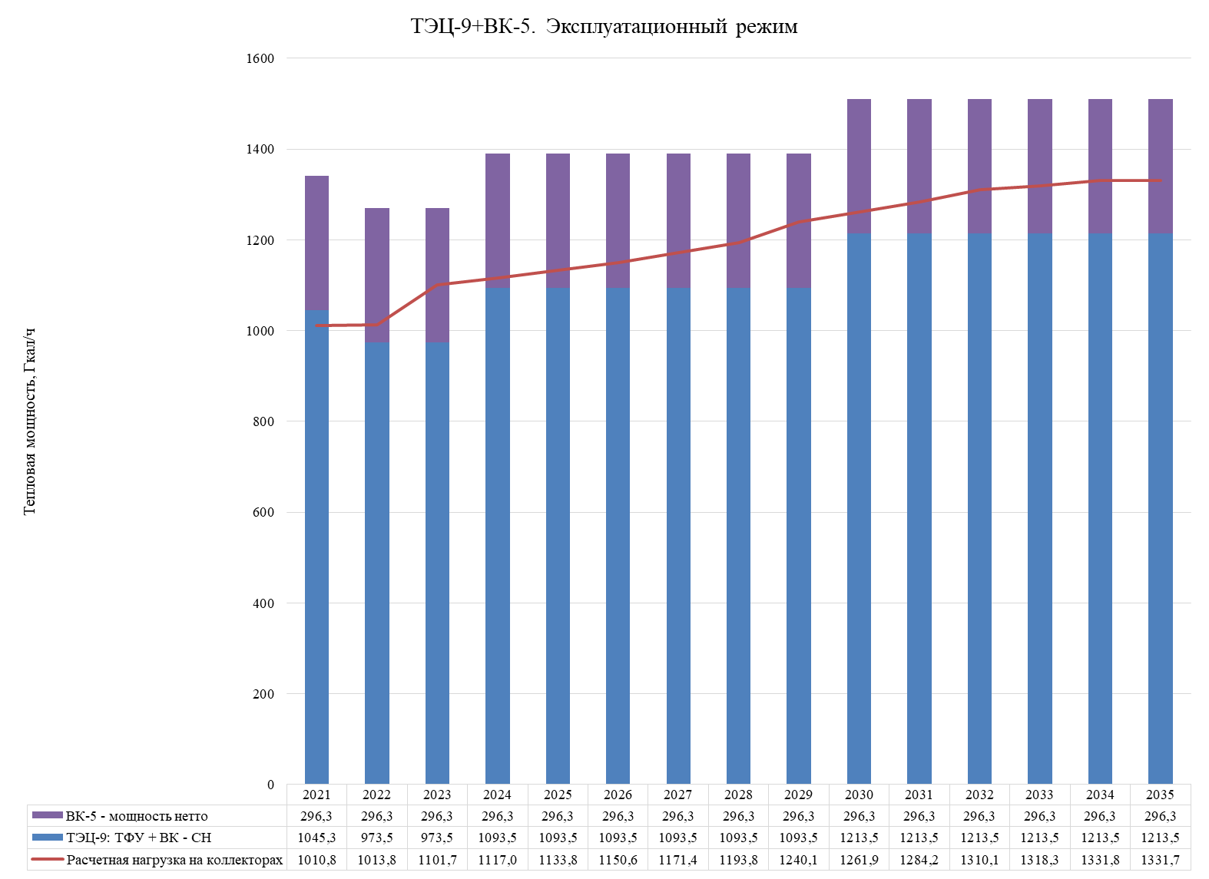

+120 Гкал/ч: Ввод ПТВМ-120

+120 Гкал/ч: Ввод ПТВМ-120

**Рисунок 2.12 – Баланс тепловой мощности и подключенной нагрузки ТЭЦ-9 + ВК-5 на расчетный период в эксплуатационном режиме**

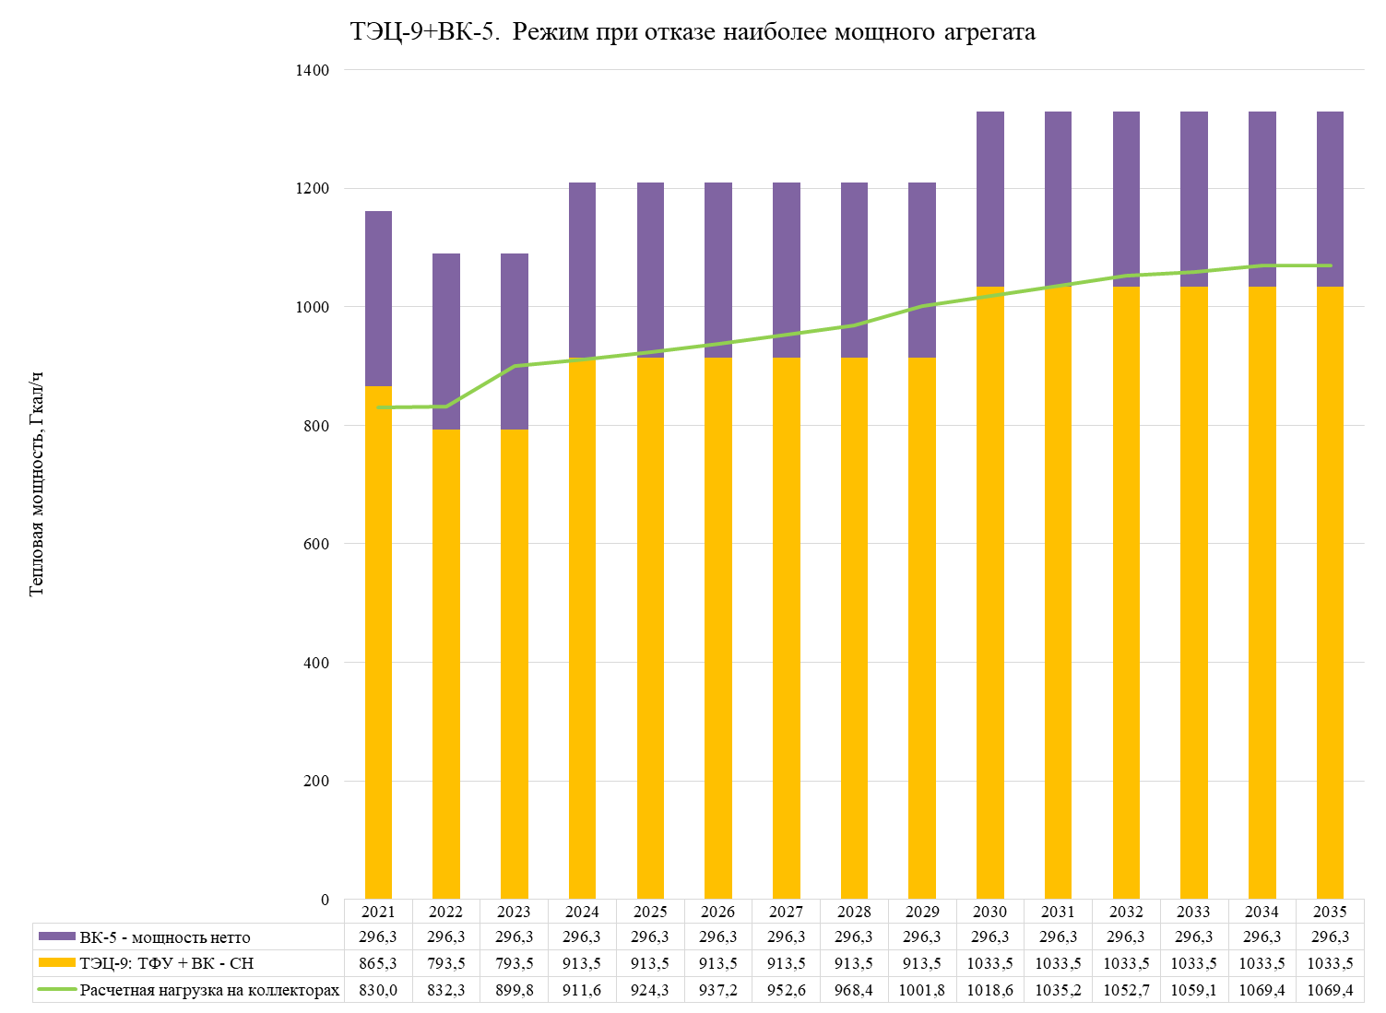

**Рисунок 2.13 – Баланс тепловой мощности и подключенной нагрузки ТЭЦ-9 + ВК-5 на расчетный период в аварийном режиме**

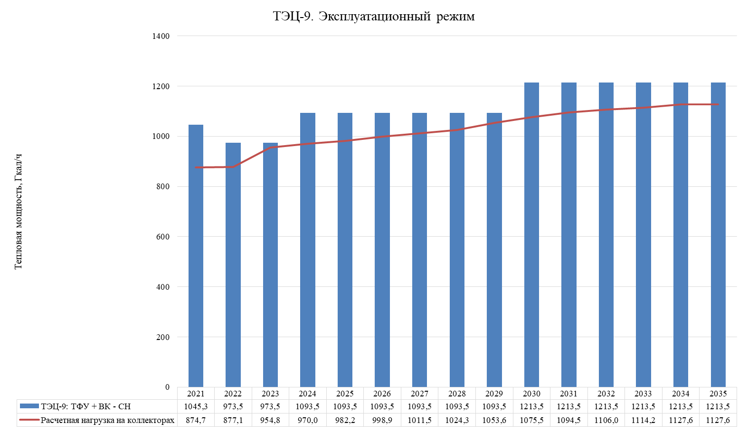

+120 Гкал/ч: Ввод ПТВМ-120

+120 Гкал/ч: Ввод ПТВМ-120

**Рисунок 2.14 – Баланс тепловой мощности и подключенной нагрузки ТЭЦ-9 на расчетный период в эксплуатационном режиме**

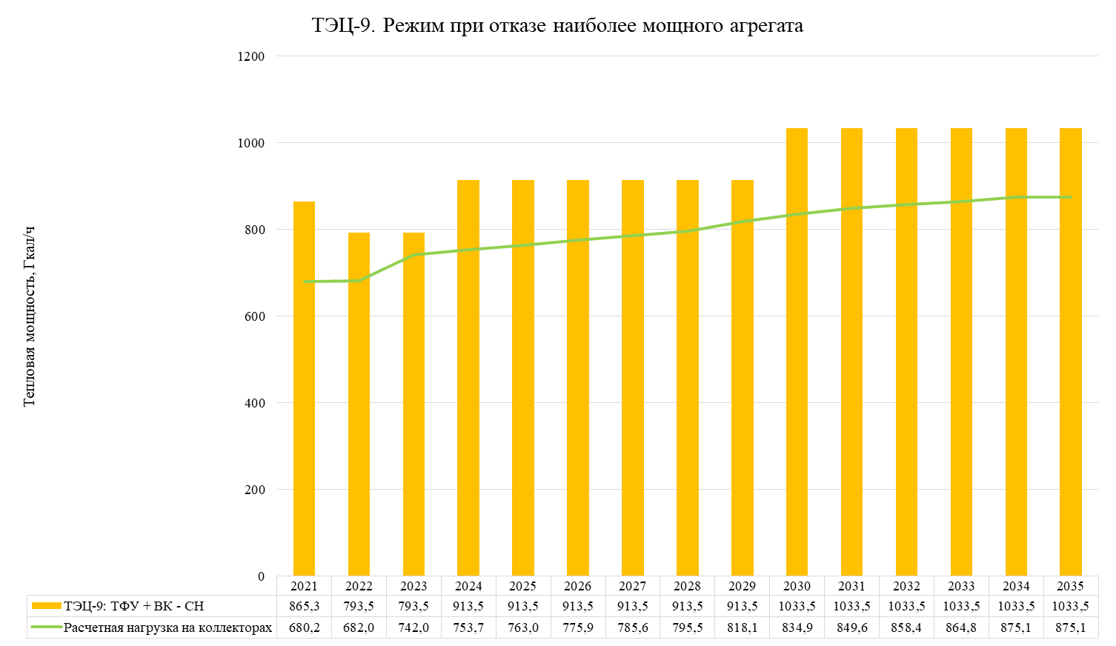

**Рисунок 2.15 – Баланс тепловой мощности и подключенной нагрузки ТЭЦ-9 на расчетный период в аварийном режиме**

## Оптимизация зон теплоснабжения котельных Орджоникидзевского района

Базовой версией схемы теплоснабжения предусмотрены мероприятия по оптимизации зон теплоснабжения котельных ВК Искра, ВК Молодежный, ВК-20, ВК ПДК.

Рассматриваемые источники обеспечивают теплоснабжение жилых, социально-административных и прочих зданий микрорайонов Молодежный, Энергетик, КамГЭС и Домостроительный Орджоникидзевского района города.

Зоны теплоснабжения источников представлены на рисунке ниже.

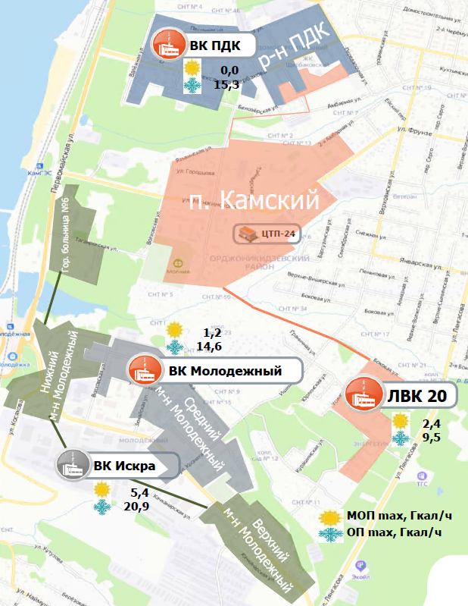

**Рисунок 2.16 – Существующие зоны теплоснабжения ВК Искра, ВК-20, ВК Молодежный, ВК-ПДК**

Ниже перечислены основные предпосылки для поиска оптимальной схемы теплоснабжения в рассматриваемом тепловом узле.

В настоящее время потребители микрорайона Молодежный обеспечиваются централизованным теплоснабжением от двух источников: котельной ВК Искра ПАО «НПО «Искра» и котельной ВК Молодежный ПАО «Т Плюс». Доля потребителей жилой застройки, подключенной к котельной ВК Искра, составляет 57%. Помимо теплоснабжения жилой части микрорайона, котельная ВК Искра обеспечивает тепловой энергией собственную площадку НПО «Искра».

При актуализации на 2018 год, ПАО «НПО «Искра» предложило рассмотреть изменение схемы теплоснабжения таким образом, чтобы исключить котельную ВК Искра как источник тепловой энергии для жилой части микрорайона Молодежный, а отключаемых потребителей перевести на прочие источники теплоснабжения. Существующей мощности ВК Молодежный недостаточно для покрытия дополнительной нагрузки, кроме того, это котельная с большим физическим износом.

В рассматриваемом тепловом узле Орджоникидзевского района действует котельная ВК ПДК, основным топливом которой является мазут, что обуславливает высокую себестоимость производства тепловой энергии на данном источнике и его низкую экономическую эффективность. Кроме того, указанная мазутная котельная расположена в непосредственной близости с дошкольным общеобразовательным учреждением. Указанные факторы являются предпосылкой для закрытия ВК ПДК, с передачей ее тепловой нагрузки другому источнику

Паровая котельной ВК-20, при отсутствии паровой нагрузки, обладает избыточной мощностью. Эксплуатация ее в существующем состоянии неэффективна как по выработке тепловой энергии, так и по необходимости транспортировки теплоносителя к удаленным потребителям: поставка тепла от ВК-20 до пос. Камский осуществляются по тепловой сети 2Ду250 длиной 886м. Данная сеть принадлежит стороннему транспортировщику;

У всех перечисленных котельных низкий уровень автоматизации и сравнительно высокая себестоимость тепловой энергии.

Утвержденная схема теплоснабжения предусматривает строительство новой БМК Таганрогская на месте существующего ЦТП по ул. Таганрогская, 15в с переключением на нее существующих потребителей ВК ПДК и ВК-20 (мкр-н КамГЭС и Домостроительный). Ранее на месте данного ЦТП существовала котельная «Сигнал», которая была выведена из эксплуатации и переведена в режим ЦТП при переключении потребителей на ВК-20. Площадка данной котельной имеет все необходимые коммуникации (электричество, газ, вода, канализация) для размещения новой БМК.

Кроме того, утвержденная схемы теплоснабжения предусматривает строительство БМК на территории ВК-20 с уменьшением тепловой мощности.

Решение проблемы перспективного отключения котельной НПО «Искра», проблемы нехватки мощности ВК Молодежный для покрытия всей нагрузки микрорайона Молодежный, а также физического износа ВК Молодежный решаются в результате строительства 2-х БМК:

* на месте ВК Молодежный с дополнительным подключением на нее тепловой нагрузки р-на Нижний Молодежный;
* и для теплоснабжения Верхнего Молодежного района.

Разработанная схема теплоснабжения Орджоникидзевского теплового узла с тепловой нагрузкой источников в отопительный и неотопительный периоды представлена на рисунке 12.

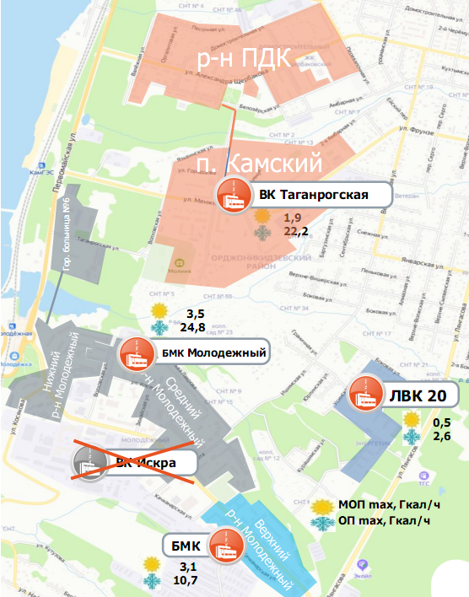

**Рисунок 2.17 – Перспективные зоны теплоснабжения ВК Искра, ВК Молодежный, ВК-20 и новых БМК**

В утвержденной схеме кардинально снижен уровень потерь при транспортировке теплоносителя и повышена надежность теплоснабжения. На всех новых БМК предусмотрен высокий уровень автоматизации, позволяющий работать без постоянного присутствия персонала.

Также базовая версия схемы теплоснабжения предусматривает установку газопоршневых агрегатов для выработки электроэнергии на покрытие собственных нужд на реконструируемой ВК Молодежный (после реконструкции путем строительства БМК) и планируемой к строительству ВК Таганрогская. Установка ГПА позволит повысить надежность электроснабжения котельных. Эффективность данных проектов подтверждена результатами анализа технико-экономических показателей.

Все мероприятия по оптимизации зон теплоснабжения котельных Орджоникидзевского района, принятые при предыдущей актуализации схемы теплоснабжения, не претерпели изменений и принимаются при текущей актуализации. Стоит отметить, что в 2021 г. осуществлены мероприятия по строительству и реконструкции тепловых сетей для переключения нагрузок в зоне ВК Молодежная и ВК Искра. Само переключение запланировано к реализации в 2022 г.

# Технико-экономическое сравнение вариантов перспективного развития систем теплоснабжения Технико-экономическое сравнение вариантов перспективного развития систем теплоснабжения

На основании подп. а) п. 59 Требований к схемам теплоснабжения (утв. ПП РФ от 22.02.2012 № 154) в связи с тем, что варианты перспективного развития систем теплоснабжения относительно ранее принятого варианта развития систем теплоснабжения в утвержденной в установленном порядке схемы теплоснабжения не изменились, в мастер-плане приводится описание рекомендованного схемой теплоснабжения варианта.

Основания для повторного технико-экономического сравнения вариантов перспективного развития систем теплоснабжения отсутствуют.

# Обоснование выбора приоритетного варианта перспективного развития систем теплоснабжения

На основании подп. а) п. 59 Требований к схемам теплоснабжения (утв. ПП РФ от 22.02.2012 № 154) в связи с тем, что варианты перспективного развития систем теплоснабжения относительно ранее принятого варианта развития систем теплоснабжения в утвержденной в установленном порядке схемы теплоснабжения не изменились, в мастер-плане приводится описание рекомендованного схемой теплоснабжения варианта.

Обоснование выбора приоритетного варианта перспективного развития систем теплоснабжения сохраняется без изменений.